Schlüter-BEKOTEC-THERM-HV 6-fach Heizkreisverteiler mit Thermometer
Schlüter-Systems

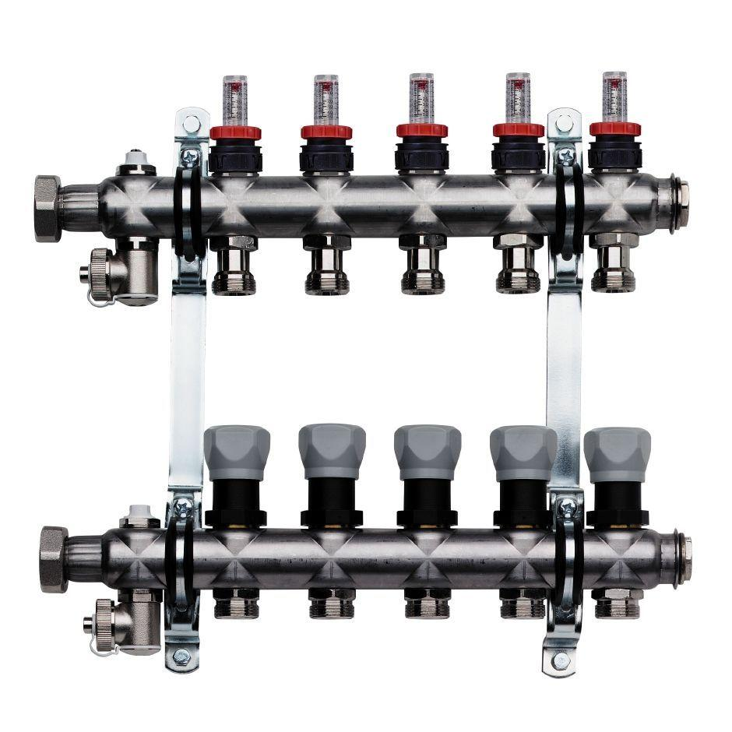Eigenschaften
GTIN:
4011832178627
HAN:
BTHVT6DE
Ausführung
Kombinierter Vor-/Rücklaufverteiler
Werkstoff
Edelstahl
Länge (mm)
397,00
Anzahl Heizkreise
6
Einbausituation
Schrankeinbau
Nennweite DN
25,00

